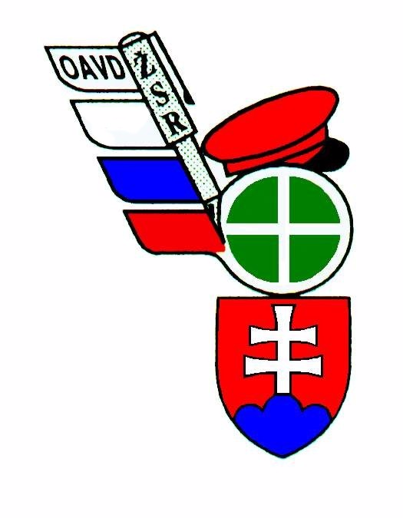

ODBOROVÁ ASOCIÁCIA VÝPRAVCOV A DISPEČEROV

Kancelária OAVD-Zvolen nákladná stanica, Jesenského 622/88, 960 01 Zvolen
Železničný telefón kancelária : 945 3118 práca : 947 3486 mobilný telefón : 0915 873 371
e-mail: elenkaliptakova@gmail.com liptakova.elena@zsr.sk

INFO OAVD regiónu Zvolen
O päť minút dvanásť !!!

Takže priatelia, bez zbytočných fráz poďme na to, čo nás trápi : strach, neistota, devastovanie železníc SR, zlé hospodárenie s ich majetkom, vrátane pochybného konania jeho vedenia, s nespravodlivým rozdelením prostriedkov na ich fungovanie! Čo sa týka vedenia, do jeho odmeňovania, personálnej potreby a výberových konaní žiaľ nemôžeme priamo zasahovať, aj keď všetci dobre vieme, že by sa to dalo urobiť oveľa hospodárnejšie a potom by zvýšilo aj pre tých, ktorí sú v každej zmene priamo zodpovední za životy ľudí, za ich včasné a bezpečné prepravenie, za prepravu tovarov nemalých hodnôt, v čase i nečase a veľakrát za porúch na zabezpečovacom zariadení – „pre NÁS“ všetkých, ktorí pracujeme v prevádzke. Keď štát dá železnici peniaze a ona ich použije nehospodárne, je to ako keď dáte opilcovi peniaze na jedlo a on ich prepije! Naša nová vláda –Ministerstvo financií dalo príkaz na radikálne riešenie šetrenia, ktorého jednou z alternatív je hromadné prepúšťanie zamestnancov, ako ste už určite počuli a rušenie spojov v osobnej doprave, no zatiaľ to nie je oficiálne! Táto alternatíva by bola začiatkom konca, pretože je nás už beztak málo a robilo by sa v určitých prípadoch na hranici bezpečnosti. Všetci veľmi dobre viete o čom hovorím!
No ale teraz niečo na objasnenie situácie v ktorej sa nachádzame. Predseda OZŽ poslal 17.12.2010 výzvu na spoluprácu všetkým odborovým centrálam pôsobiacich na ŽSR, on a ešte jeho dvaja funkcionári sú členovia Správnej rady, s ktorou musí zamestnávateľ riešiť všetko, čo sa ŽSR týka. Zatiaľ jednali medzi sebou a oficiálne spoločné jednanie bude dnes 13.1.2011 na KV, výsledok Vám napíšem v poslednej časti INFA. Niektorí členovia nás napádajú, prečo nevyhlásime štrajkovú pohotovosť, ale pokiaľ nemáme oficiálny návrh od zamestnávateľa, tak nemáme právo. No a ešte tu ide o spoluprácu s najväčšou odborovou organizáciou, ktorú momentálne podporujú aj napríklad viac ako tri pätiny výpravcov, oni zastupujú aj tých, čo nie sú organizovaní v žiadnej odborovej organizácii. Nemyslíte, že čo sa týka počtu členskej základne, takzvanej podpory zamestnancov, majú najväčšie právo urobiť takýto krok oni? Samozrejme s našou spoluprácou, tu už nejde o žabomyšie vojny, tu ide o „prežitie“! Ak od nás chcete viac, tak sa pridajte, ale toto teraz riešiť nebudem, teraz je dôležité, aby sme sa spoločne všetky odborové centrály vzopreli ďalšiemu zotročovaniu. Veľa ľudí je pasívnych a povedia si, že mňa sa to netýka, ale opak je pravdou, dnes kolega a zajtra ja, kým všetci, ale naozaj všetci nepovieme „DOSŤ“! V predchádzajúcich infách som Vás vyzývala k jednote a podpore ešte miernym spôsobom, ale teraz Vám hovorím na rovinu, že ak bude vyhlásená štrajková pohotovosť a nepridáte sa, ďalšia šanca už možno nebude, pretože je „O päť minút dvanásť!“ Toto INFO je prístupné všetkým, určite ho budú čítať aj naši najsilnejší partneri, preto ich touto cestou vyzývam, aby sa nezopakoval rok 2003, ukážte ľuďom že Vám na nich záleží a chránite ich záujmy! Stále na svete platí porekadlo, že peniaze kazia charakter, ale podľa mňa je oveľa viacej vecí, ktoré majú vyššiu hodnotu. Peniaze potrebujeme iba preto, lebo ich všade od nás pýtajú, ale nemusí sa to spájať s chamtivosťou, preto chcem aby ste nezapredali svojich ľudí, ktorým v tejto situácii neostáva nič iné, ako Vám veriť!!!
Informácia z kolektívneho vyjednávania dňa 13.1.2011 : - bod 23 ostal otvorený, - bod 32.1 a 32.2 ostal otvorený, - bod 32.4 ostáva v platnosti v plnom znení, - bod 44 a 45 ostal otvorený ( mzdové zvýhodnenie za nadčas a rast priemernej mzdy ), - bod 63 je zrušený, - bod 87 ostal otvorený. Termín ďalšieho kola KV bol dohodnutý na 10.2.2011.
Informácia v zmysle bodu 19 platnej Kolektívnej zmluvy : Na základe rozhodnutia Vedenia ŽSR bude realizovaná organizačná zmena , ktorej cieľom je zvýšiť efektívnosť práce, čoho dôsledkom bude aj zníženie stavu zamestnancov. Pri realizácii organizačnej zmeny je zrušenie dvoch oblastných riaditeľstiev a dvoch regionálnych riaditeľstiev ÚŽI, s vytvorením štyroch oblastných riaditeľstiev so spoločnou činnosťou správy a údržby dopravnej cesty.
Zníženie stavu zamestnancov sa plánuje realizovať v percentuálnom vyjadrení z evidenčného stavu VOJ k 30.11.2010 vo všetkých troch profesných skupinách :
- Profesie v administratíve
- Prevádzkové profesie
- Robotnícke profesie
V súčasnej etape prípravných prác je rozpracovaná nová organizačná štruktúra ŽSR.
Generálny riaditeľ ŽSR dostal od Správnej rady úlohu hľadať iné úsporné cesty ako je prepúšťanie zamestnancov. Všetko je v štádiu riešenia a o ich výsledkoch Vás budeme informovať. Nechcem šíriť paniku, ale o vážnosti situácie vôbec nepochybujte.

S pozdravom : „Do boja!!!“

Vo Zvolene dňa 13.1.2011 Elena Liptáková
Viceprezidentka OAVD regiónu Zvolen

Vo Zvolene dňa 13.1.2011 Elena Liptáková
Viceprezidentka OAVD regiónu Zvolen

